Giebnia, 23 czerwca 2026 r.

Polskie Supermarkety z tytułem Best Managed Company 2026
Polskie Supermarkety Sp. z o.o., spółka będąca operatorem sieci POLOmarket, znalazła się w gronie laureatów V polskiej edycji programu Best Managed Companies. To prestiżowe wyróżnienie przyznawane jest firmom, które wyróżniają się wysokimi standardami zarządzania, skuteczną strategią rozwoju, innowacyjnością oraz silną kulturą organizacyjną.
Best Managed Companies to międzynarodowy program Deloitte, którego celem jest wyróżnianie najlepiej zarządzanych firm prywatnych. Uczestnicy oceniani są w odniesieniu do najlepszych praktyk zarządczych stosowanych przez firmy prywatne na świecie. W tegorocznej edycji programu udział wzięło 15 firm. Spółka Polskie Supermarkety znalazła się wśród 8 podmiotów wyróżnionych w kategorii Laureaci 2026, co podkreśla selektywny charakter procesu oraz rangę otrzymanego tytułu.
Ocena w programie obejmuje cztery kluczowe obszary działalności: strategię oraz wynikające z niej misję i wizję firmy, zasoby materialne i niematerialne przedsiębiorstwa, kulturę organizacyjną, a także kwestie związane z nadzorem właścicielskim i finansami. Każdy z tych elementów analizowany jest w kontekście dojrzałości organizacji, jej sposobu działania oraz zdolności do długofalowego rozwoju.
– Tytuł Best Managed Company jest dla nas ważnym potwierdzeniem, że konsekwentnie rozwijamy silną, odpowiedzialną i nowoczesną organizację – mówi Anita Tołysz, Członek Zarządu Spółki Polskie Supermarkety. – To wyróżnienie traktujemy nie tylko jako powód do dumy, ale także jako zobowiązanie do dalszego doskonalenia. Szczególne podziękowania kierujemy do wszystkich osób zaangażowanych w rozwój Polskich Supermarketów i marki handlowej POLOmarket — to ich codzienna praca, profesjonalizm i odpowiedzialność tworzą fundament tego sukcesu — dodaje Anita Tołysz.
W ostatnim czasie Polskie Supermarkety Sp. z o.o. konsekwentnie rozwijają organizację w oparciu o zasady, które wzmacniają efektywność działania oraz jakość współpracy. Szczególne znaczenie mają cztery filary: klient w centrum uwagi, współpraca i komunikacja, determinacja oraz odpowiedzialność. To kierunki, które wspierają codzienne decyzje biznesowe i budują kulturę organizacyjną spółki.
Wyróżnienie Best Managed Company jest ważnym etapem w rozwoju Polskich Supermarketów Sp. z o.o. i potwierdzeniem, że przyjęty kierunek działań pozwala skutecznie łączyć doświadczenie organizacji z wysokimi standardami zarządzania.
Finał V edycji Best Managed Companies Poland 2026 odbył się 18 czerwca 2026 roku w siedzibie Giełdy Papierów Wartościowych w Warszawie. Nagrodę w imieniu Polskich Supermarketów Sp. z o.o. odebrali Prezes Zarządu Marek Wądołowski oraz Członek Zarządu Anita Tołysz.
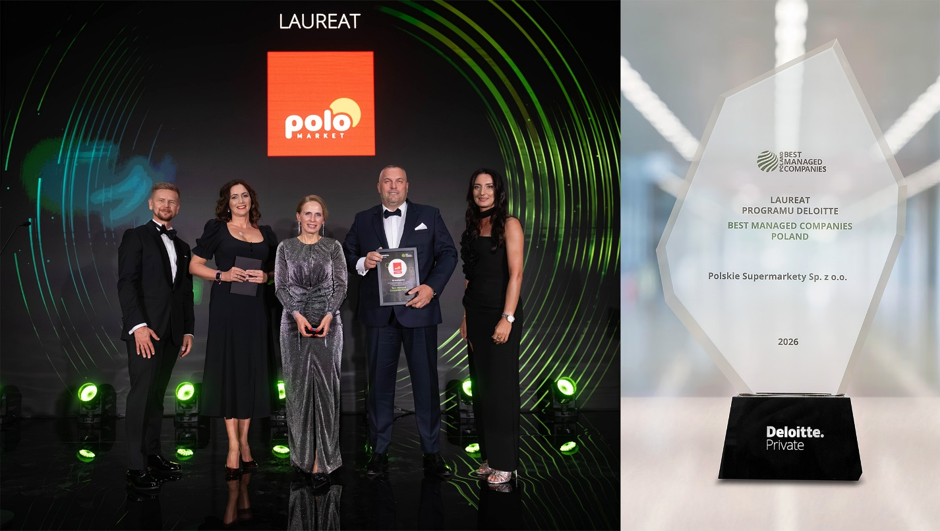

Grupa POLOmarket to największa polska sieć supermarketów. Tworzą ją spółki detaliczne prowadzące sklepy, a także spółka logistyczno-zakupowa dysponująca dwoma centrami logistycznymi. Firma rozpoczynała działalność w 1997 roku z 27. sklepami. Dziś jest to 250 nowoczesnych placówek na terenie całej Polski, z obrotem ponad 2,7 mld złotych rocznie. Sklepy sieci POLOmarket odwiedza miesięcznie ponad 6 mln Klientów. Obecnie POLOmarket daje zatrudnienie 4300 osobom.

Kontakt dla mediów:
Ilona Rutkowska
Good One PR
ilona.rutkowska@goodonepr.pl
Tel. 796 996 259

